

UFFICIO STATISTICA

# INDICE DEI PREZZI AL CONSUMO PER L’INTERA COLLETTIVITA’ (NIC) DELLA CITTA’ DI PARMA

# DICEMBRE 2024

**Nella Città di PARMA nel mese di DICEMBRE 2024 l’Indice dei Prezzi al Consumo per l’Intera Collettività (NIC) ha fatto registrare una variazione Congiunturale pari a +0,3% (rispetto a Novembre 2024), e Tendenziale del +1,4% (rispetto a Dicembre 2023).**

**La dinamica del mese**

|  |  |  |  |
| --- | --- | --- | --- |
| **Parma - Indici dei prezzi al consumo NIC, per divisioni di spesa** | | | |
| **Gennaio 2025, Indici in base di riferimento e variazioni percentuali (base 2015=100)** | | | |
| **Divisioni** | **Indici** | | |
| **gen 2025** | **gen 2025   /   dic 2024** | **gen 2025   /   gen 2024** |
| **Indice generale** | **120,6** | **0,3** | **1,3** |
| ***Indice generale senza tabacchi*** | ***120,6*** | ***0,3*** | ***1,2*** |
| Prodotti alimentari e bevande analcoliche | 125,9 | 0,6 | 1 |
| Bevande alcoliche e tabacchi | 116,8 | 1,3 | 2,2 |
| Abbigliamento e calzature | 112,2 | 0,1 | -0,5 |
| Abitazione, acqua, elettricità, e combustibili | 150,9 | 1,8 | 1,4 |
| Mobili, articoli e servizi per la casa | 117,7 | 0,4 | -0,1 |
| Servizi sanitari e spese per la salute | 110 | 0,2 | 4,1 |
| Trasporti | 122,5 | -0,7 | 1 |
| Comunicazioni | 68,8 | 0 | -6 |
| Ricreazione, spettacoli e cultura | 108,9 | 0,8 | 1,7 |
| Istruzione | 84,1 | 0 | 1,7 |
| Servizi ricettivi e di ristorazione | 124,5 | 0,2 | 1,1 |
| Altri beni e servizi | 114,7 | 0 | 2,5 |

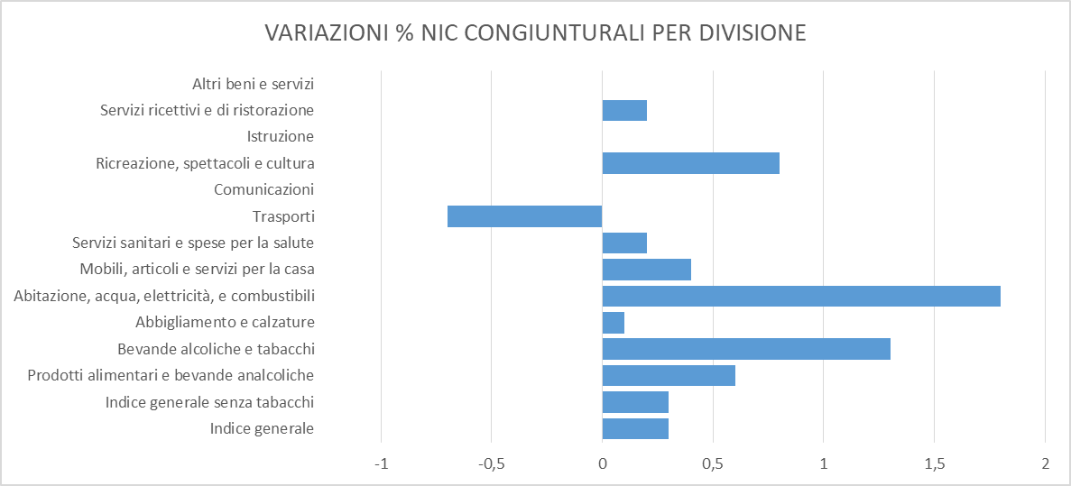

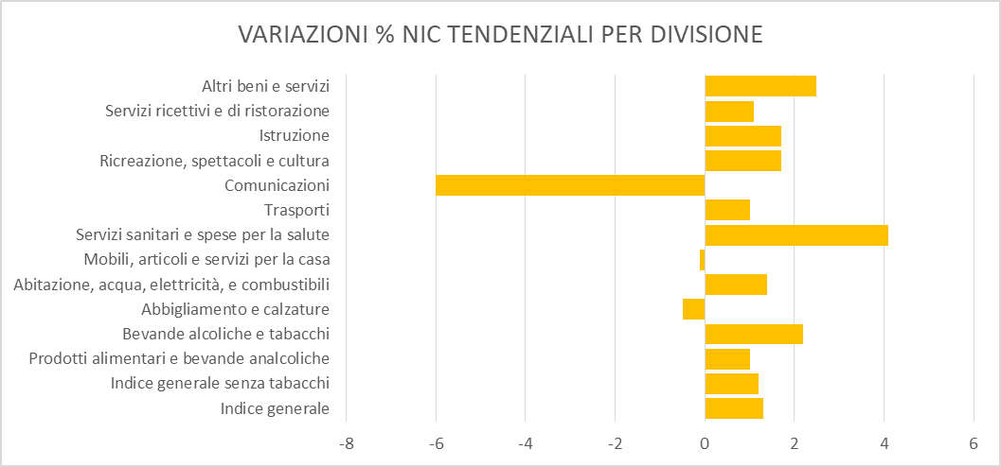

***GLOSSARIO***

**Inflazione:**

Misura le variazioni riscontrate nel tempo, dei prezzi di un insieme di prodotti (così definito “paniere”) esemplificativo di tutti i beni e servizi finalizzati al consumo finale delle famiglie, e acquisibili sul mercato attraverso transazione monetaria.

**Variazione congiunturale**:

Variazione percentuale confrontata con il periodo precedente (mese precedente).

**Variazione tendenziale:**

Variazione percentuale confrontata con lo stesso periodo (stesso mese) dell’anno precedente.

**NIC :**

Indice nazionale dei Prezzi al Consumo per l’Intera Collettività.

**FOI :**

Indice nazionale dei Prezzi al Consumo per le Famiglie di Operai e Impiegati.

**IPCA :**

Indice Armonizzato dei Prezzi al Consumo utilizzato convenzionalmente per i Paesi dell’Unione Europea.